Praktická prověrka – SQL dotazy - dostihy

S využitím aplikace PHPMyAdmin proveďte úkoly související se správou MySQL databáze týkající se dostihového sportu. Při plnění úkolů vycházejte z následujícího databázového schématu:
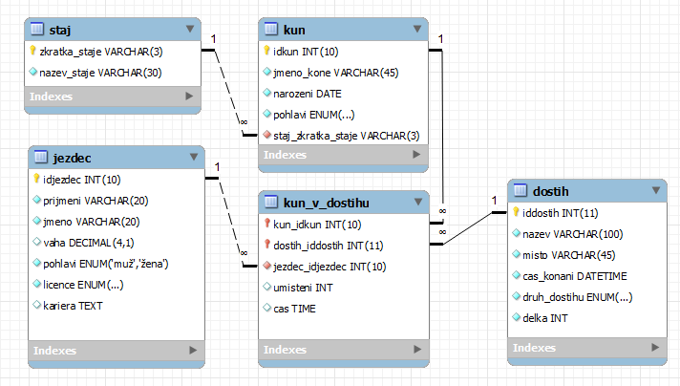
Úkoly:
- Vytvořte v MySQL databázi s názvem dostihy. Importujte do databáze data ze souboru dostihy.sql. Ověřte správnost kódování znaků, případně proveďte potřebné úpravy, aby bylo zajištěno správné zobrazování českých znaků. (1 bod)

CREATE DATABASE dostihy
CHARACTER SET utf8mb4
COLLATE utf8mb4_czech_ci;

- Vytvořte v databázi tabulku trener, která bude obsahovat atributy uvedené v níže vypsané tabulce. Dbejte na vhodné nastavení všech vlastností tabulky včetně správně volené indexace. (4 body)

Název atributu | Doména atributu | Vzorový záznam
idtrener | primární klíč | 1
titul | volby: Bc., Dr., Ing., Mgr. | Ing.
jmeno  prijmeni | neprázdné znakové řetězce o délce max. 50 znaků | Ivana  Pejšková
narozeni | platné datum | 16. prosince 1968
pocet_koni | celé nezáporné číslo (výchozí hodnota 10) | 15
uspesnost | desetinné číslo s pevnou řadovou čárkou (max. hodnota 100.00) | 10,45  (údaj v procentech)
clanek | dlouhý souvislý text | S patnáctkou koní, mezi kterými je netradičně hned několik mladých posil zakoupených na zahraničních aukcích,  vstupuje do nové sezóny dlouholetá chuchelská trenérka Ing. Ivana Pejšková.

CREATE TABLE trener (
idtrener INTEGER PRIMARY KEY AUTO_INCREMENT,
titul SET("Bc.", "Dr.", "Ing.", "Mgr."),
jmeno VARCHAR(50) NOT NULL,
prijmeni VARCHAR(50) NOT NULL,
narozeni DATE,
pocet_koni INTEGER UNSIGNED DEFAULT 10,
uspesnost DECIMAL(5,2) CHECK (uspesnost <= 100.00),
clanek LONGTEXT
);

- Vložte do tabulky trener vzorový záznam. (1 bod)

INSERT INTO trener
VALUES(1, 'Ing.', 'Ivana', 'Pejšková', '1968-12-16', 15, 10.45, 'S patnáctkou koní, mezi kterými je netradičně hned několik mladých posil zakoupených na zahraničních aukcích,
vstupuje do nové sezóny dlouholetá chuchelská trenérka Ing. Ivana Pejšková.
');

- Vytvořte výběrový dotaz, který z databáze vypíše všechny koně-valachy ze stájí Naughton R.J. a Gest. Westerberg, v jejichž jménu se vyskytuje písmeno o. Seřaďte výpis primárně podle názvu stáje (sestupně) a sekundárně podle jména koně (vzestupně). Upravte výsledek dotazu podle níže uvedeného vzoru. (4 body)

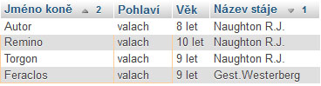

SELECT
jmeno_kone AS `Jméno koně`,
pohlavi AS `Pohlaví`,
CONCAT(TIMESTAMPDIFF(YEAR, narozeni, CURDATE()), " let") AS `Věk`,
staj.nazev_staje AS `Název stáje`
FROM kun
INNER JOIN staj ON kun.staj_zkratka_staje = staj.zkratka_staje
WHERE pohlavi LIKE 'valach' AND jmeno_kone LIKE '%o%'
ORDER BY nazev_staje DESC, jmeno_kone ASC;

- Vytvořte dotaz se seskupením, jehož výsledkem bude přehled stájí a statistika účastí jejich koní v dostizích, které jsou zaznamenány v databázi. Výsledek bude zobrazen podle níže uvedeného vzoru a uspořádán podle počtu koní v dostizích (sestupně), sekundárně podle počtu vítězství (sestupně). (5 bodů)

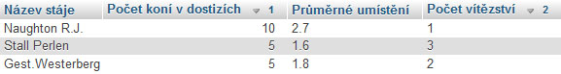

SELECT
nazev_staje AS `Název stáje`,
COUNT(*) AS `Počet koní v dostizích`,
ROUND(AVG(kun_v_dostihu.umisteni), 1) AS `Průměrné umístění`,
SUM(IF(kun_v_dostihu.umisteni = 1, 1, 0)) AS `Počet vítězství`
FROM staj
INNER JOIN kun ON staj.zkratka_staje = kun.staj_zkratka_staje
INNER JOIN kun_v_dostihu ON kun.idkun = kun_v_dostihu.kun_idkun
GROUP BY nazev_staje
ORDER BY `Počet koní v dostizích` DESC, `Počet vítězství` DESC;

- Vypište z databáze vítěze všech dostihů, které se konaly v roce 2024. Úpravu výsledku dotazu přizpůsobte níže uvedenému vzoru. Záznamy seřaďte podle data konání dostihu (vzestupně).
(5 bodů)
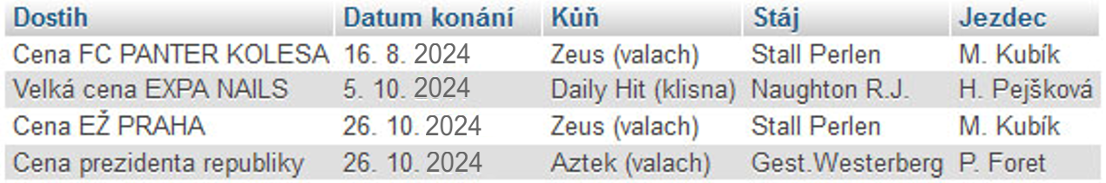

SELECT
nazev AS `Název`,
DATE_FORMAT(cas_konani, '%e. %c. %Y') AS `Datum konání`,
CONCAT(kun.jmeno_kone, ' (', kun.pohlavi, ')') AS `Kůň`,
staj.nazev_staje AS `Stáj`,
CONCAT(SUBSTR(jezdec.jmeno, 1, 1), ". ", jezdec.prijmeni) AS `Jezdec`
FROM dostih
INNER JOIN kun_v_dostihu ON dostih.iddostih = kun_v_dostihu.dostih_iddostih
INNER JOIN kun ON kun_v_dostihu.kun_idkun = kun.idkun
INNER JOIN staj ON kun.staj_zkratka_staje = staj.zkratka_staje
INNER JOIN jezdec ON kun_v_dostihu.jezdec_idjezdec = jezdec.idjezdec
WHERE YEAR(cas_konani) = 2024 AND kun_v_dostihu.umisteni = 1
ORDER BY cas_konani ASC;

Vypište všechny informace o jezdcích, uvedené v předloze, kteří v roce 2024 absolvovali více než jeden dostih. Výsledná data uspořádejte primárně podle nejlepšího umístění (vzestupně), sekundárně podle váhy jezdce (přednost má těžší jezdec). (5 bodů)

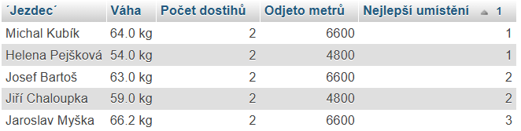

SELECT
CONCAT(jmeno, " ", prijmeni) AS `Jezdec`,
CONCAT(ROUND(vaha, 1), " kg") AS `Váha`,
COUNT(*) AS `Počet dostihů`,
SUM(dostih.delka) AS `Odjeto metrů`,
MIN(kun_v_dostihu.umisteni) AS `Nejlepší umístění`
FROM jezdec
INNER JOIN kun_v_dostihu ON jezdec.idjezdec = kun_v_dostihu.jezdec_idjezdec
INNER JOIN dostih ON kun_v_dostihu.dostih_iddostih = dostih.iddostih
WHERE YEAR(dostih.cas_konani) = 2024
GROUP BY `Jezdec`
HAVING `Počet dostihů` > 1
ORDER BY `Nejlepší umístění` ASC, `Váha` DESC;

